Встреча с инспекторами ГИБДД
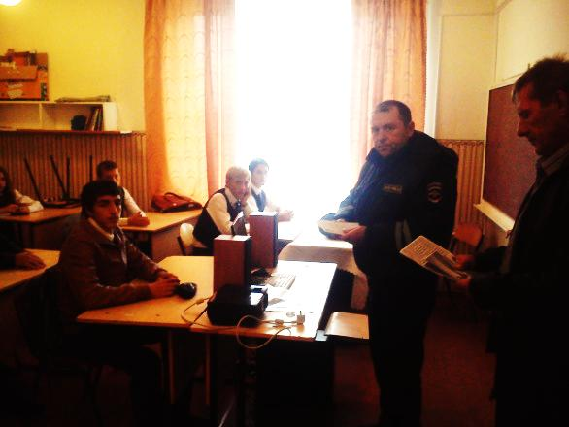

В рамках месячника безопасности дорожного движения состоялась встреча учащихся 10 – 11 классов с инспекторами ГИБДД Горяиновым В.А. и Шеховцовым А.В.
